Спорт. смена Март 2021

Волей Б ©ЛЬ

« Белогорье >> завершаю регулярный чемпионат на последнем месте
1 МАРТА КАУБ РАССТАЛСЯ С БРАЗИЛЬСКИМ ТРЕНЕРОМ МАРКОСОМ МИРАНДОЙ ПОСЛЕ ДЕВЯТИ ПОРАЖЕНИЙ ПОДРЯД. КОНЦОВКУ СЕЗОНА -ЛЬВЫ» ПРОВОДЯТ ПОД РУКОВОДСТВОМ ДУЭТА ЛЕГЕНД БЕЛГОРОДСКОГО ВОЛЕЙБОЛА - АЛЕКСЕЯ КАЗАКОВА И АЛЕКСАНДРА КОСАРЕВА. МАКСИМУМ, НА ЧТО МОЖЕТ РАССЧИТЫВАТЬ «БЕЛОГО- РЬЕ», - 11-Е МЕСТО. ДЛЯ ЭТОГО НАДО ВЫИГРАТЬ МИНИ-ТУРНИР АУТСАЙДЕРОВ.
16 февраля.
«Белогорье» - «Кузбасс» - 1:3 (22:25, 25:14, 21:25, 19:25)
Против второго места чемпионата шансов у «Бе- логорья» было немного, но они дали фавориту бой. До самого конца первой партии команды шли очко в очко, гости оторвались лишь на финише. А второй сет белгородцы и вовсе выиграли с крупным счётом — наша команда превосходила соперника во всех компонентах игры. Третья партия давала надежду на успешный исход поединка: «львы» вели 18:16, но, похоже, сами не поверили в происходящее на площадке, стали ошибаться и отдали сет. А потом и матч.
— Последние две игры мы стали показывать хоть какой-то волейбол, — сказал капитан «Белогорья» Игорь Колодинский. — Во второй партии сильно напрягли соперника подачей, в целом сегодня хорошо сработали на блоке и в защите. Но нас преследует проблема доигровок.
27 февраля.
«Динамо» - «Белогорье» - 3:0 (25:15, 25:17, 25:18)
Московские динамовцы прошли регулярку всего с двумя поражениями, и для «Белогорья» было бы за счастье зацепить хоть один сет. То, что чуда не случится, стало ясно ещё на предматчевой разминке — Колодинский травмировал глаз. Лишённые основного пасующего, «львы» по ходу поединка лишь обозначали борьбу и предсказуемо уступили в трёх партиях. Это поражение стало для «Белогорья» девятым подряд, то есть повторением антирекорда суперлиги-2007/08. К сожалению, уже через неделю он был обновлён.
6 марта.
«Белогорье» - «Зенит» - 1:3 (25:22,17:25,14:25, 20:25)
К домашней встрече с командой из Санкт-Петербурга наконец-то восстановился после травмы один из лидеров «Белогорья» доигровщик Павел Тетюхин. Правда, тренеры выпустили его на позицию либеро. Порой Павел не справлялся с приёмом, но в целом картины не портил — после выигранного первого сета всех «львов» как будто подменили.
— Здорово начали, реализовали много доигровок, а соперники много ошибались на подаче — за счёт этого появилась уверенность. Но во второй партии они это исправили, а мы в самых простых ситуациях начали ошибаться, не могли довести приём до идеала, — прокомментировал очередное фиаско Колодинский.
14 марта.
«сРакел» - «Белогорье» - 3:0 (25:14, 25:17, 25:16)
Тренерский штаб «Белогорья» дал понять, что уже думает о следующем сезоне: на последний матч регулярного чемпионата «львы» привезли молодёжь. Поэтому неудивительно, что белгородцы проиграли все партии с огромным отставанием. >
11 поражений подряд — новый ап тирекорд «Белогорья »
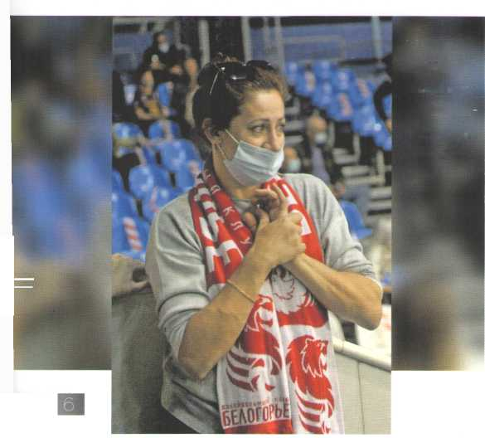

Тренеры наигрывают 6aгородскую молодёжь с прицелом на будущий сезон
Спорт смена
— Мы ехали с надеждой, что благодаря молодецкому задору и куражу сможем побороться, — объяснил экспериментальный состав старший тренер Алексей Казаков. — Но ребятам ещё не хватает точности исполнения элементов, в первую очередь в атаке, двум нашим связующим не хватает опыта. Но мы сейчас наигрываем их, чтобы в новом чемпионате они уже были частью команды. У нас планы на ребят большие, хотим, чтобы за «Белогорье» играли воспитанники белгородской школы.
Провальный сезон и так был очевиден, но последний игровой день регулярного чемпионата добавил красноречивую статистическую деталь: «Нефтяник» из Оренбурга разгромил красноярский «Енисей», и «Белогорье» упало с 13-го места на
14-е — на самое дно турнирной таблицы. Такого в истории волейбольного Белгорода никогда не было. «Львам» нужно сказать спасибо ковиду, благодаря которому элитный дивизион по итогам сезона никто не покидает. Всероссийская федерация волейбола заранее сообщила, что на время пандемии суперлига будет закрытой.
Так или иначе, у «Белогорья» ещё есть шанс уйти с последней позиции. Пока в «Финале шести» будет определяться чемпион России, наша команда поучаствует в турнире за 11-14-е места. Он пройдёт в два тура: первый состоится 1-4 апреля в Оренбурге, второй — 8-11 апреля в Сургуте.

Итоговая таблица предварительного этапа суперлиги-2020/21
№ | Команда | И | В | П | Оч | Партии
1 | Динамо (Москва) | 26 I | 24 | 2 | 67 | 74:22
2 | Кузбасс(Кемерово) | 26 | 22 | 4 | 61 | 69:32
3 | Зенит-Казань | 26 | 19 | 7 | 54 | 62:35
4 | Зенит (Санкт-Петербург) | 26 | 18 | 8 | 55 | 59:33
5 | Факел (Новый Уренгой) | 26 | 18 | 8 | 54 | 64:41
6 | Локомотив(Новосибирск) | 26 | 17 | 9 | 53 | 60:33
7 | Урал (Уфа) | 26 | 14 | 12 | 40 | 47:47
8 | АСК (Нижний Новгород) | 26 | 11 | 15 | 31 | 44:61
9 | Югра-Самотлор (Нижневартовск) | 26 | 9 | 17 | 32 | 41:57
Ю | Енисей(Красноярск) | 26 : | 8 | 18 | 25 | 38:57
11 | Газпром-Югра (Сургут) | 26 : | 6 | 20 | 21 | 34:67
12 | Нефтяник (Оренбург) | 26 | 6 | 20 | 16 | 32:69
13 | Динамо-ЛО (Ленинградская обл.) | 26 | 5 | 21 | 20 | 34:64
14 | Белогорье | 26 | 5 | 21 | 17 | 28:68
